Prénom :
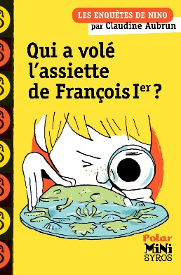
Qui a volé l’assiette de François 1er ?
Claudine Aubrun

- Que sait-on sur le héros de l’histoire ? (Réponds aux questions en faisant des phrases).
Comment s’appelle-t-il ?
Quel âge a-t-il ?
Combien a-t-il de frère(s) ou de sœur(s) ?
Dans quelle ville habite-t-il ?

- Remets dans l’ordre ces épisodes de l’histoire en les numérotant de 1 à 5.
La mère de Nino comprend que l’assiette est très ancienne.
Un homme moustachu suit Nino sur le chemin de l’école.
L’homme moustachu est arrêté par la police.
Un homme achète une assiette au père de Nino sur une brocante.
La tante de Nino leur donne de vieux objets.

- Qu’a-t-on appris à la fin de l’histoire ? Souligne à chaque fois la bonne réponse.
Quand l’assiette trouvée dans les affaires de tante Alice a-t-elle été fabriquée ?
au Moyen Age à la Renaissance en 1913
Pourquoi a-t-elle une grande valeur ?
elle est en or elle contient un objet caché elle appartenait à François 1er
Que recherchait l’homme qui a acheté l’assiette au père de Nino ?
une assiette identique un morceau manquant de l’assiette de l’argent

- Dans le journal, Nino apprend que l’homme moustachu est « receleur ». Souligne la bonne définition de ce mot.
Un passionné de brocantes.
Une personne qui cache des objets volés.
Un spécialiste de la Renaissance.

- Parmi ces personnages de l’histoire, lesquels ont réellement existé ? Souligne les bonnes réponses.
M. Rollin François 1er Roger Mortin Bernard Palissy

